工 会 信 息

第六十四期

吴忠市红寺堡区工会编 2020年7月29日

开展“两癌”筛查活动 关爱女工在行动
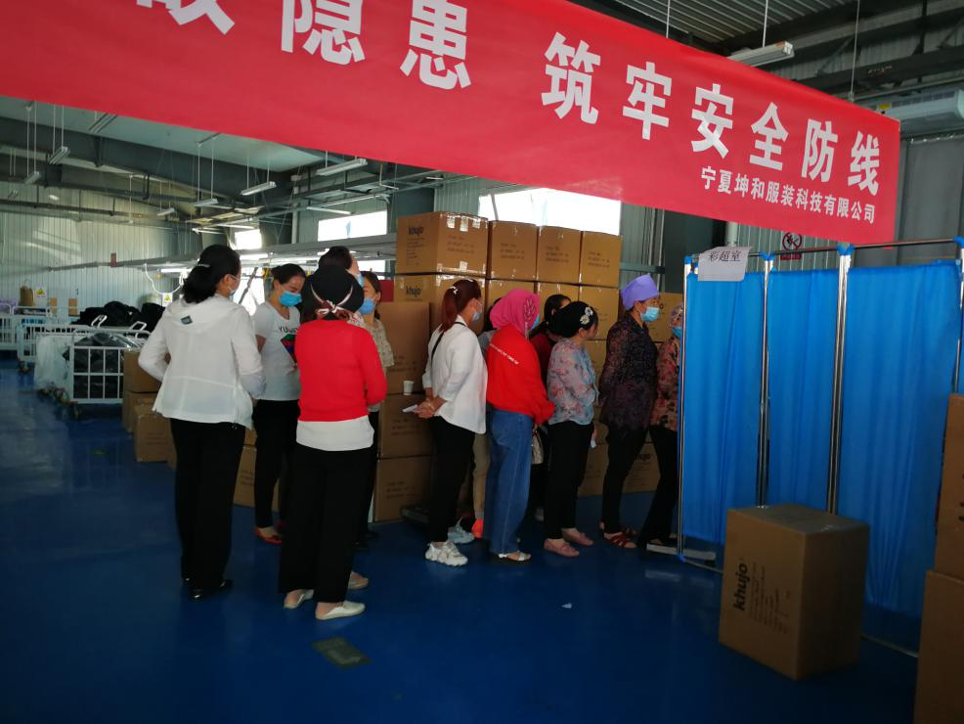
为了做好女职工服务工作，激发女职工的工作热情，保障女职工的身心健康，红寺堡区总工会切实履行职责，关心关爱困难女职工、单亲女职工、须定期复查女职工，积极组织女职工参加“两癌”筛查活动。
7月20日，在自治区总工会的统一安排下，自治区工人疗养院专家组来到红寺堡区，为扶贫车间---宁夏坤和服装厂的97名女职工，开展“两癌”免费筛查活动。
检查项目包括：妇科常规检查、液基细胞学检查、阴道镜检查、盆腔彩色超声检查、乳腺彩色超声检查等五项检查。 为全面掌握此次女职工参与筛查活动结果，专门建立了一人一档体检档案，以确保动态了解女职工健康状况以及提供后期跟踪服务活动。

撰稿人：姚莉 13709552827
送：区、市总工会、区委办、人大办、政府办、政协办、纪委、组织部、宣传部、各基层工会。

